IOAI 2025 個人賽第 2 天
團隊負責人翻譯版本

即使不需要翻譯文件，團隊負責人也必須填寫下面的表格。
國家 或者 地區 | 中國香港
團隊成員數量  （樣卷將根據 數字） | 8
總共有多少頁  （含封面） | 14

IOAI2025現場環節：衛生間圖示匹配

注意：請先「加入」比賽。然後，您可以將資料集掛載到 GPU。否則，筆記本可能會遇到錯誤，因為它在您加入比賽之前無法存取資料集。

1.問題描述
此任務旨在訓練一個模型，用於學習來自同一洗手間的男女洗手間圖示之間的關係。你需要基於標籤的訓練數據，訓練一個匹配模型，該模型在給定查詢圖像的情況下，找到其跨性別對應圖像（例如，將裁剪圖像中的男性圖標與原始圖像中的女性圖標進行匹配），前提是兩個圖標都來自同一洗手間。
例如，對於下方圖 1 所示的查詢影像（即裁切影像中的男性圖示），其對應影像如圖 2 所示（即來自同一衛生間的原始影像中的女性圖示）。
 | 

2.數據集
（1）訓練集：
用於模型訓練。目錄結構：
train/
├── crop/ # Cropped icons
│ ├── female/ 1.png, 2.png, ...
│ └── male/
└── orig/ # Original icons
├── female/
└── male/
1.png到82.png的圖標，其中數字表示洗手間 ID。每個洗手間包含四張圖片（請注意，來自同一洗手間的四張圖片將在所有四個子資料夾中共享同一個唯一 ID）：
- crop/female/i.png → 裁剪後的女性圖標
- crop/male/i.png → 裁剪的男性圖標
- orig/female/i.png → 原始女性圖標
- orig/male/i.png → 原始男性圖標
（2）驗證集和測試集：
驗證集（test_a）或測試集（test_b）包含兩個子資料夾：
test_a/ (or test_b/)
├── query/ # Cropped icons to be matched
└── gallery/ # Candidate original icons
- query/ ：需要相符的裁切圖示。
- gallery/ ：要匹配的原始圖示庫。
- 注意：
  - 與訓練分割不同， query/和gallery/中的檔案名稱是獨立編號和打亂的，這意味著匹配不能依賴 id
  - query/中的每個裁剪圖標，在gallery/中都有兩個原始圖標（一個來自同一間洗手間，一個來自男性，一個來自女性），這意味著$\text{len}(\text{gallery})=2*\text{len}(\text{query})$
- 所有影像均為.png格式。
- 驗證集在其query/資料夾中包含$10$ 張圖像，測試集在其query/資料夾中包含$30$張圖像。

3. 任務
利用query/資料夾中的每個影像，預測gallery/中的影像：
- 性別相反，並且
- 來自同一個廁所
這種匹配應該使用您訓練過的模型來完成。

4. 提交
提交submission.ipynb的筆記本，其中應包括：
- 模型訓練過程（使用train/ data）
- 兩個測試集的匹配過程（ test_a/和test_b/ ）
- 筆記本必須輸出兩個.npy檔：
submission_a.npy # Matching results for validation set (test_a).
submission_b.npy # Matching results for test set (test_b).
每個npy檔案都是一個一維數組，其大小等於查詢的數量，數組中的每個值都對應圖庫中的圖像ID。
例如，一個有效的submission_a.npy可能如下所示：
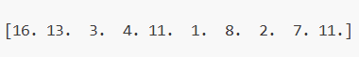
你也可以在baseline.ipynb中找到範例輸出格式。

5. 得分
- 如果在規定時間內提交完成，則分數計算如下：
$$\text{Score}=\frac{\text{Number of correct matches}}{\text{Total queries}} \text{(1)}$$
- 分數將會是 $0.0$ 至 $1.0$ 之間的浮點數。
- 如果在規定時間內不能完成提交, 分數將會是0分。

6. 基線和訓練集
- 基線位於baseline.ipynb 。
- 資料集位於訓練集中。

7. 要求
- 最多提交次數： 15次。只有成功提交（即在排行榜A上獲得分數的提交）才會計入提交次數限制。
- 測試環境限制：測試機將在15分鐘內運行您的Notebook ，若執行時間超過15分鐘，系統將強制終止並傳回「逾時」或「失敗」的回饋。
- 資料與模型提交：本任務中，參賽者只能提交一個 Notebook，並不能提交任何已掛載的資料集或自行產生的 .pth 檔案。提交前請先檢查右上角，移除已掛載的資料集。
- 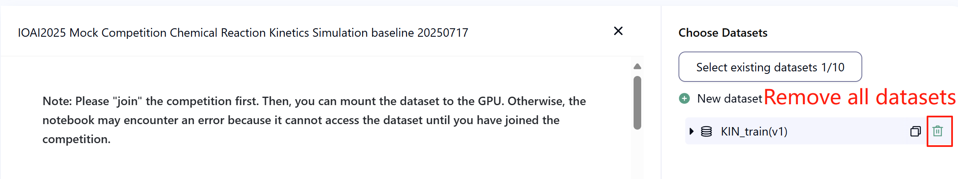
- 網路：現場測試階段，測試機器無法連接網絡，也就是說，無法下載 pip、conda 等指令，也無法呼叫 API。
- 預訓練模型：在此任務中，我們僅提供資料集中的一個 Clip 模型。您可以像在baseline.ipynb中一樣使用它。任何其他預訓練模型，只要能夠在無需網路連線和下載的情況下正確匯入，都可以在此任務中使用。此訊息表示 Bohrium 無法保證在安裝軟體包時排除 Python 鏡像中的所有預訓練模型，如果您發現一些有用的模型，可以使用它們。

8.注意事項
- 哪一個分數有效：參賽者最多可選擇2件作品結果進行評分（√ - 已選，□ - 未選）。本任務合併前的分數將以兩份已選作品在排行榜B上的較高分數為準。其他分數計算方式：請參考附錄《個人賽及GAITE平台機制與限制》 。
- 
- 如何處理歧義：一旦任務描述與訓練集、驗證集、測試集衝突，將優先尊重資料集，比賽期間不會更改資料集。
- 比賽期間，參賽者僅可訪問排行榜A，無法訪問排行榜B，最終成績將僅以排行榜B的成績計算。
- 科學委員會對此任務的最高評分$0.90$在排行榜B中，該分數用於分數統一。
- 科學委員會對此任務的基準分數$0.77$在排行榜B中，該分數用於分數統一。

IOAI2025現場：古畫鑑定

注意：請先「加入」比賽。然後，您可以將資料集掛載到 GPU。否則，筆記本可能會遇到錯誤，因為它在您加入比賽之前無法存取資料集。

1.問題描述
你研究人工智能已經有一段時間了。你父親的老友，著名的考古學家和藝術評論家，聽說了這件事，向你尋求幫助。你需要設計一個演算法，能夠區分古畫是真蹟還是複製品。
由於專業鑑定費用高昂，研究團隊僅獲得了一小部分畫作的真偽標籤。大多數樣本的真偽仍不得而知。眾所周知，這些畫作的數位特徵呈現出明顯的結構模式。您的任務是利用所有可用樣本（包括標籤未知的樣本）來訓練一個用於對古董畫作真偽進行分類的模型。

2.數據集
此資料集由訓練集、驗證集和測試集組成，每個集有500個獨立樣本。
- 訓練集（ training_set.csv ） ：
  - 前五列代表每幅古董畫的數字特徵。
  - 第六列包含標籤：1 表示真實，-1 表示複製品，0 表示未知。
- 訓練集用於訓練你的模型，可以在比賽期間直接存取和下載。
- 驗證集（ validation_set.csv ） ：
  - 這些與訓練集格式類似，但不包含標籤列。
- 驗證集用於計算排行榜 A 分數，比賽期間不能直接存取。
- 測試集（ test_set.csv ） ：
  - 這些與訓練集格式類似，但不包含標籤列。
- 測試集用於計算排行榜B得分，比賽期間不可直接存取。

3. 任務
您的任務是訓練一個合適的模型，該模型能夠在大量未標記的樣本中預測測試集中繪畫的真實性。

4. 提交
參賽者需要提交一個名為submission.ipynb的筆記本檔案。該文件應輸出一個名為submission.zip的 zip 文件，其中包含以下兩個文件：
- submissionA.csv ：包含模型在驗證集上的預測標籤結果，每行為 -1 或 1，沒有標題。
- submissionB.csv ：包含模型在測試集上預測的標籤結果，每行為 -1 或 1，沒有標題。
考試機器將讀取submission.zip檔併計算分數。提交的文件必須嚴格遵循上述格式和命名，否則系統將無法正確讀取。
提交流程詳情請參閱基準筆記。建議參賽者參考。

5. 得分
評估指標將是分類準確度，定義為正確預測的樣本佔評估樣本總數的比例。

6. 基線和訓練集
- 基線位於baseline.ipynb 。
- 資料集位於訓練集中。

7. 要求
- 最大提交次數： 15次。只有成功提交（即在排行榜A上獲得分數的提交）才會計入提交次數限制。
- 測試環境限制：測試機將在10分鐘內運行您的Notebook ，若執行時間超過10分鐘，系統將強制終止並傳回「逾時」或「失敗」的回饋。
- 資料與模型提交：本任務中，參賽者只能提交一個 Notebook，無法提交任何已掛載的資料集或自行產生的 .pth 檔案。請先勾選右上角，移除已掛載的資料集。
- 
- 網路：現場測試階段，測試機器無法連接網絡，也就是說，無法下載 pip、conda 等指令，也無法呼叫 API。
- 預訓練模型：任何預訓練模型，只要能夠在無需網路連線和下載的情況下正確匯入，都可以用於此任務。此訊息表示 Bohrium 無法保證在安裝軟體包時排除 Python 鏡像中的所有預訓練模型，因此，當您發現一些有用的模型時，可以使用它們。

8.注意事項
- 哪一個分數有效：參賽者最多可選擇2件作品結果進行評分（√ - 已選，□ - 未選）。本任務合併前的分數將以兩份已選作品在排行榜B上的較高分數為準。其他分數計算方式：請參考附錄《個人賽及GAITE平台機制與限制》 。
- 
- 如何處理歧義：一旦任務描述與訓練集、驗證集、測試集衝突，將優先尊重資料集，比賽期間不會更改資料集。
- 比賽期間，參賽者僅可訪問排行榜A，無法訪問排行榜B，最終成績將僅以排行榜B的成績計算。
- 科學委員會對此任務的最高評分為排行榜B中的0.98，該分數用於分數統一。
- 科學委員會對此任務的基準分數為排行榜B中的0.46，此分數用於分數統一。

IOAI2025現場舞台：像素效率挑戰賽

注意：請先「加入」比賽。然後，您可以將資料集掛載到 GPU。否則，筆記本可能會遇到錯誤，因為它在您加入比賽之前無法存取資料集。

1.問題描述
你是一名野生動物生物學專業的學生，正在斯塔爾帕克研究中心參與一項開創性的研究計畫。你的團隊在偏遠的荒野地區部署了數千個相機陷阱，以監測瀕危物種族群。然而，這些偏遠地區的衛星網路連線頻寬極為有限。你的工作是編寫程式碼，識別每張野生動物照片中最關鍵的像素，以便只需將必要的視覺資訊傳回總部。
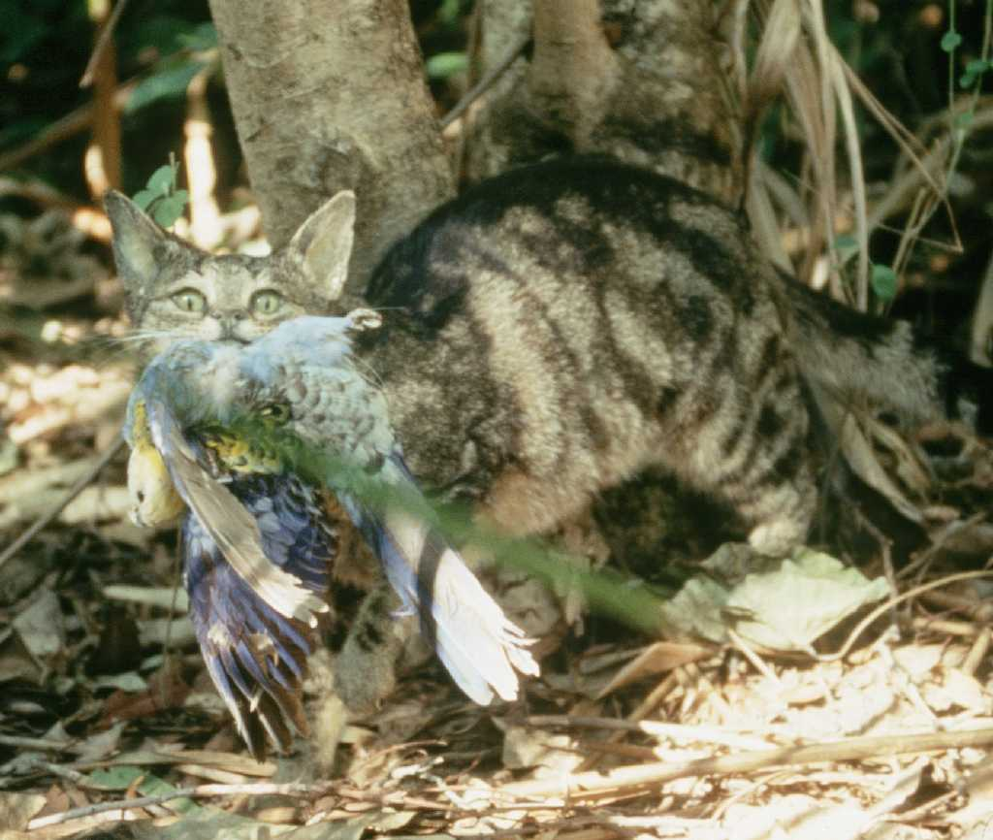

2.數據集
資料集由訓練集和測試集組成。資料集使用load_from_disk加載，格式為datasets 。測試集對參賽者不可見。
資料集中有以下欄位：
- image：影像為PIL格式的RGB全彩影像，每張影像的大小為（224，224）
- name：動物物種標籤
- idx ：用於追蹤記錄的唯一識別碼。
1.訓練集（ train_dataset資料夾） ：
  - 訓練集用於訓練您的模型/進行實驗，可以在比賽期間直接存取和下載。
  - 訓練集中有 700 張圖像。
2.測試集（ test_dataset資料夾） ：
  - 這些遵循與訓練集相同的格式，但不包含名稱欄位。
  - 測試集共有 698 張圖片，按照 3:7 的比例分成 2 個測試集，即 30% 的數據用於計算 Leaderboard A 得分，另外 70% 的數據用於計算 Leaderboard B 得分。
  - 比賽期間不可直接存取用於計算排行榜 A 和排行榜 B得分的測試集，。參賽者可以存取排行榜 A 的結果，但無法存取排行榜 B 的結果。最終得分將僅使用排行榜 B 進行計算。排行榜 A 和排行榜 B 的子集完全不同。

3. 任務
給定一個動物照片資料集和一個可以對動物物種進行零樣本分類的 CLIP 模型。為了節省頻寬，你需要保留每張圖片最多6.25%的像素，同時盡可能保持較高的分類準確率。
更具體地說，你的任務是為每個影像傳回一個矩形遮罩，其中包含一個矩形區域，用於指示要保留的區域。每個遮罩由兩個座標元組定義：一個用於矩形的左上角，一個用於矩形的右下角。下圖是使用基準流程應用矩形遮罩後影像的視覺化效果：
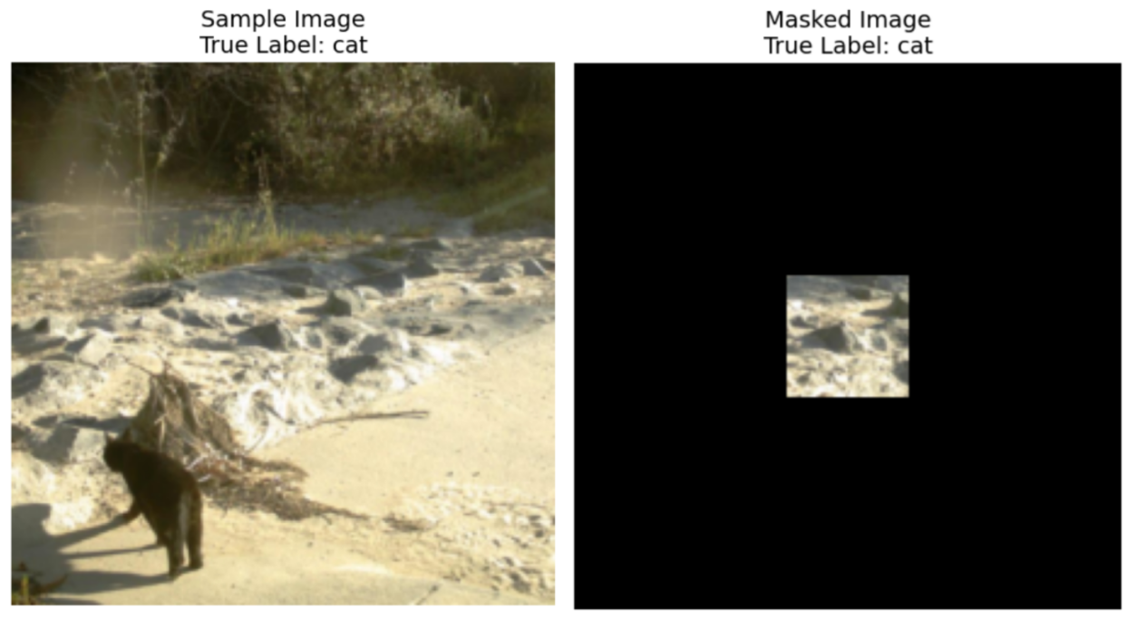
座標約定：
- 左上角座標包含在內（此位置的像素包含在遮罩中）
- 右下角座標不包括（此位置的像素不包含在遮罩中）
例如，如果指定座標((10, 20), (15, 25)) ，則遮罩將覆蓋第 10 行到第 14 行和第 20 列到第 24 列 的像素，總面積為 25 像素。
舉個例子，如果一個圖像的大小是3x3，我們想要使用座標(（0,2),(1,3)）只保留右上角的像素，得到的二進制掩碼將是：
((0, 2), (1, 3))保留右上角像素，則產生的二進位遮罩將為：
[[0, 0, 1],
[0, 0, 0],
[0, 0, 0]]
以下是對口罩的要求的總結：
- 傳回由座標元組定義的一個矩形遮罩： （（上，左），（下，右））
- 左上角座標包含在內，右下角座標不包含在內
- 矩形遮罩最多應覆蓋原始像素的6.25% （原始像素至少減少 93.75%）
- 所有影像的尺寸均為 (224, 224)，因此座標值應在 [0, 224] 範圍內
影像將使用您建立的遮罩進行遮罩處理，在遮罩矩形之外，所有位於遮罩矩形之外的像素都將被替換為 RGB(0, 0, 0)（黑色）值。遮罩影像隨後將在評估階段輸入 CLIP 模型，您的任務是盡可能提高 CLIP 模型對這些遮罩影像的分類準確率。為了確保您的遮罩圖像能夠為 Starr Park 總部的研究人員保留真正有用的信息，模型還會在現有類別中添加一個額外的類別。例如，如果您的圖像不包含任何動物訊息，模型將預測其他類別，而不是預測一個隨機的動物，這樣即使預測結果有誤，模型也會預測為其他類別。
您只需要使用提供的 CLIP 模型和資料集。需要提醒的是，CLIP 會為文字和圖像產生表徵，並計算它們之間的相似度得分。因此，如果您有十個動物類別，CLIP 可以查看提供的圖像並確定哪個文字（類別）與圖像最接近。
為了確保您的解決方案能夠處理研究中心的影像流量，您的程式碼應在8 分鐘內完成測試資料集中 698 張影像的運行。建議您先在包含 700 張圖像的訓練集上測試您的解決方案，以了解您的解決方案所需的時間（由於資料集加載，測試集所需的時間會略長）。

4. 提交
參賽者需要提交一個名為submission.ipynb的筆記本檔案。該文件應輸出一個名為submission.jsonl的.jsonl文件，其中包含資料集拆分產生的所有遮罩。 submission.jsonl 檔案中的每個遮罩應儲存為兩個座標元組的元組： ((top, left), (bottom, right)) ，其中左上角包含在內，右下角不包含在內。
參賽者無需將測試集分成 Leaderboard A 和 Leaderboard B，評估機器會讀取submission.jsonl ，並根據預測結果和真實標籤自動計算 Leaderboard A 和 Leaderboard B 的分數。
提交的文件必須嚴格遵循上述格式和命名，否則系統將無法正確讀取。

5. 得分
評估指標將是分類準確度，定義為正確預測的樣本佔評估樣本總數的比例。
您的分數是 CLIP 在遮罩測試影像上的零樣本分類準確率。如果提交的影像遮罩無效（例如形狀錯誤、保留像素超過 6.25% 等），則該影像將被視為錯誤影像。我們提供了一個範例腳本來計算訓練樣本分數。

6. 基線和訓練集
- 基線位於baseline.ipynb 。
- 訓練集在training set。

7. 要求
- 最大提交次數： 15次。只有成功提交（即在排行榜A上獲得分數的提交）才會計入提交次數限制。
- 測試環境限制：測試機將在8分鐘內運行您的Notebook ，若執行時間超過8分鐘，系統將強制終止並傳回「逾時」或「失敗」的回饋。
- 資料與模型提交：本任務中，參賽者只能提交 Notebook，無法提交任何已掛載的資料集或自行產生的 .pth 檔案。請先檢查右上角，移除已掛載的資料集。
- 網路：現場測試階段，測試機器無法連接網絡，也就是說，無法下載 pip、conda 等指令，也無法呼叫 API。
- 預訓練模型：此任務在資料集中提供了一個 CLIP 模型，您可以在baseline.ipynb中找到如何使用它。任何其他預訓練模型，只要能夠在無需網路連線和下載的情況下正確匯入即可用於此任務。此訊息表示 Bohrium 無法保證在安裝軟體包時將所有預訓練模型從 Python 鏡像中排除，如果您發現一些有用的模型，可以使用它們。

8.注意事項
- 哪一個分數有效：參賽者最多可選擇2件作品結果進行評分（√ - 已選，□ - 未選）。本任務合併前的分數將以兩份已選作品在排行榜B上的較高分數為準。其他分數計算方式：請參考附錄《個人賽及GAITE平台機制與限制》 。
- 
- 如何處理歧義：一旦任務描述與訓練集、驗證集、測試集衝突，將優先尊重資料集，比賽期間不會更改資料集。
- 比賽期間，參賽者僅可訪問排行榜A，無法訪問排行榜B，最終成績將僅以排行榜B的成績計算。
- 科學委員會對此任務的最高評分為排行榜B中的0.83 ，該分數用於分數統一。
- 科學委員會對此任務的基準分數為排行榜B中的0.19 ，此分數用於分數統一。

<< 最後一頁 >>

<< 最後一頁 >>

